UČENJE NA DALJAVO PONEDELJEK 11.5.2020

Dobro jutro! Dobrodošli v nov teden, teden novih doseženih ciljev!

V četrtek, 14.5.2020 bi prišli v šolo po DZ za MAT 4. del.

Dora, Maša, Marcel, Juš in Luka bi prišli med 9.00-9.30.

Ema, Aiša, Neli, Ana in Brina pa med 9.30-10.00.

Domov boste nesli tudi šestilo, ravnila, copate, športno opremo.

Upoštevali bomo varnostno razdaljo, lahko prideš z masko.

**Prinesi pa vse liste, ki so za v knjigo!**

**LUM-BALONI-ocenjevanje.**

**Pri risanju ste se vsi zelo potrudili in vsi ste ocenjeni z oceno ODLIČNO (5).**

**Čestitam!**

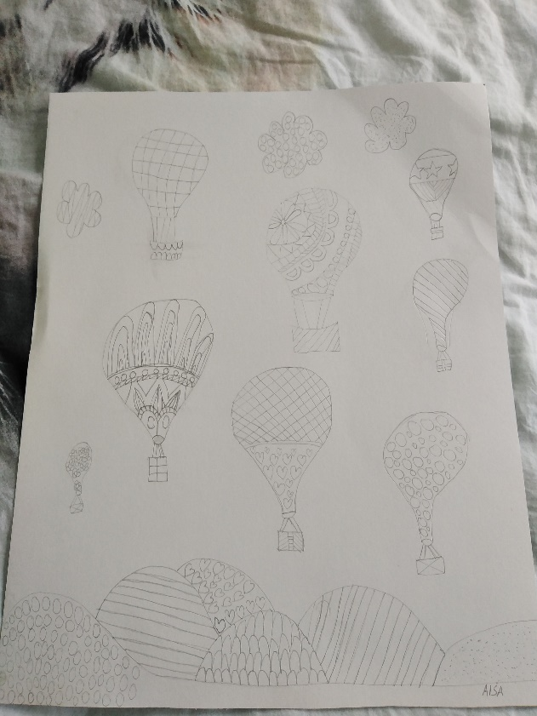 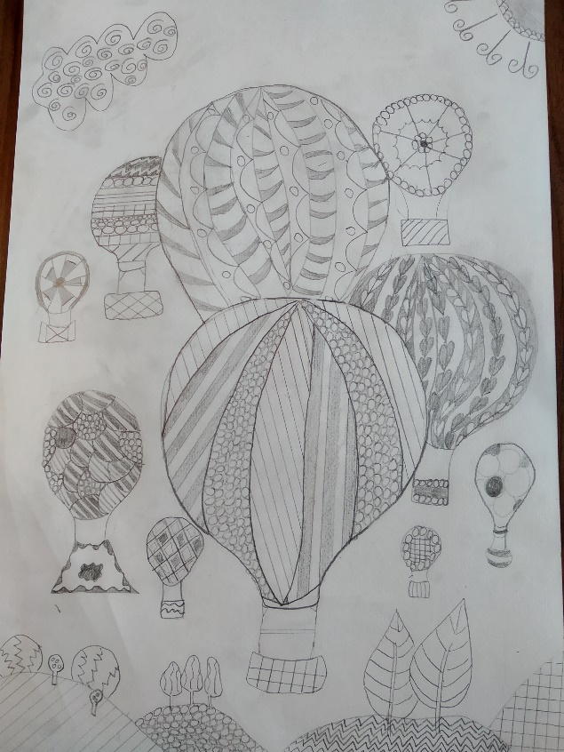

AIŠA DORA

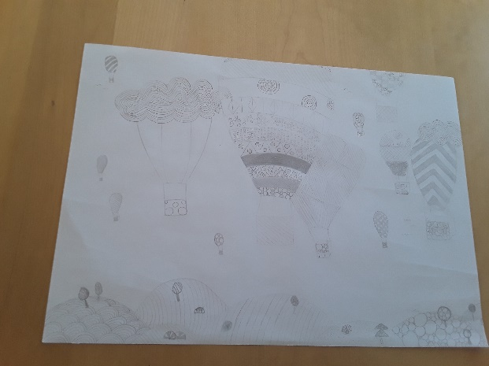 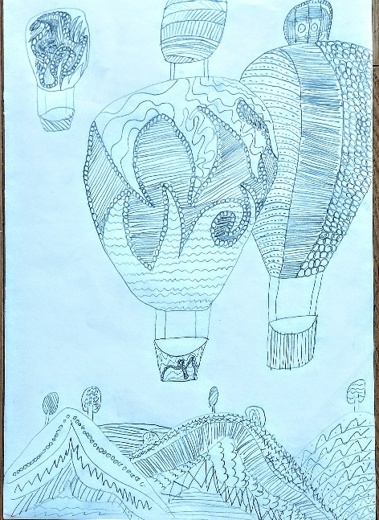

ANA juš

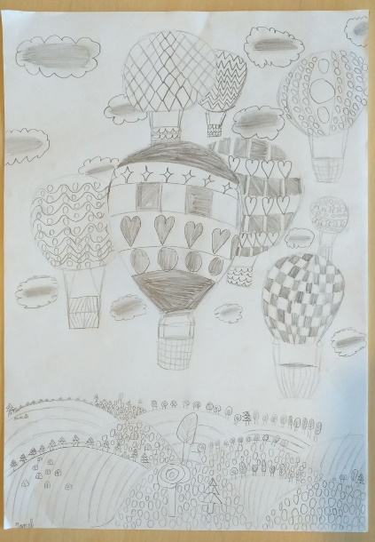 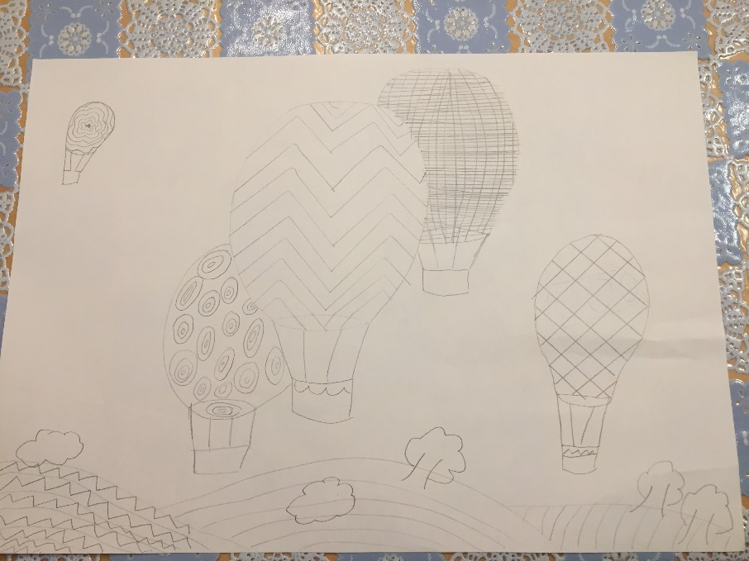

MARCEL BRINA

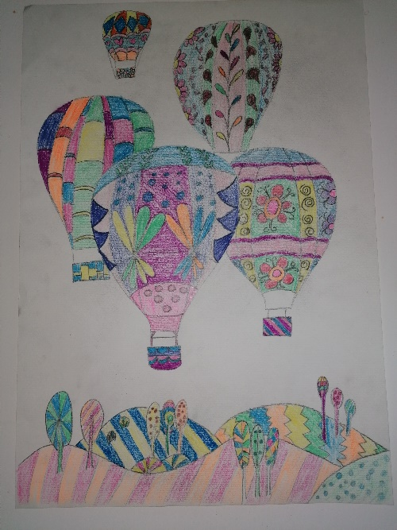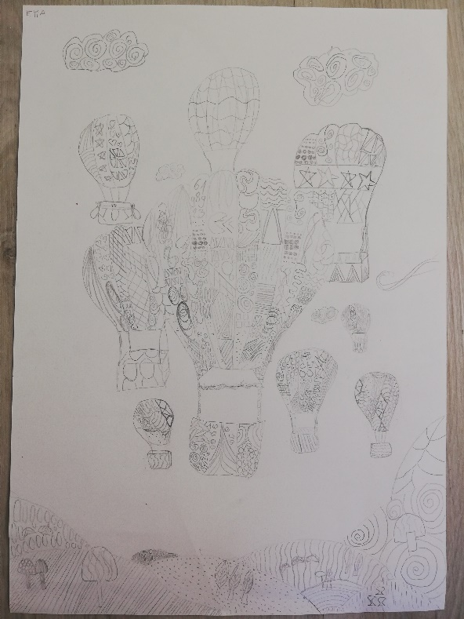

NELI EMA

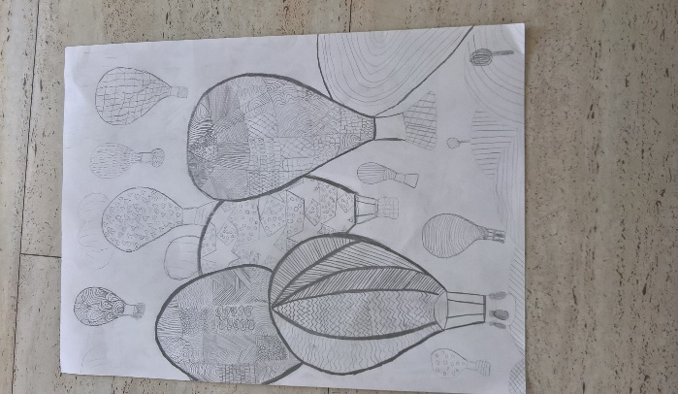

MAŠA

**Likovno umetnost boste vsi imeli zaključeno z odlično (5) oceno. Bravo, ponosna sem na vas.**

**V četrtek bomo imeli športni dan.**

**Sedaj pa veselo na delo! :)**

**SLOVENŠČINA**

**Klikni na povezavo:**

<https://ucilnice.arnes.si/mod/resource/view.php?id=508509&forceview=1>

Ali odpri Berilo na strani 24 , KROKODILI.

Če si odprl povezavo , si preberi ppt o KNJIŽEVNOSTI.

Če si odprl Berilo pa si preberi pesem. Lahko storiš tudi oboje.

Zapis v zvezek:

Niko Grafenauer, KROKODILI

Rima je.... prepiši razlago.

Prepiši vse besede, ki se rimajo s krokod**ili**. Napiši pesem tako, da boš namesto krokodilov uporabil drugo žival.

Primer: Tri afriške žirafe Tri afriške žirafe

so odšle neznano kam. so hodile noč in dan.

Nikdar niso se vrnile V črni temi so zgrešile

več od tam. pravo stran. Itd

MATEMATIKA

Utrjuj pisno deljenje na strani 94 in 95 v delovnem zvezku.

Pomoč-sestavi besedilno nalogo.

506:5 Tine je zbral 506 znamk. Prilepil jih je v 5 albumov, v vsakega enako število. Koliko znamk je prilepil v vsak album?

483:2 483 ljudi so razdelili v dve skupini, moške in ženske. Ali ima vsak svoj par?

394:3 Za poroko so spekli 394 piškotov, treh različnih vrst. Koliko piškotov je bilo posamezne vrste?

DRUŽBA

Družbo bom ustno ocenjevala. Izbiraš lahko med:

5.6.2020 Predstavi določeno temo

Sledovi preteklosti v Sloveniji; Janez Vajkard Valvasor; Življenje v prazgodovini ali v starem veku, ali v srednjem veku ali v novem veku; Promet se je spreminjal

8.6.2020 Ustno ocenim tvoje znanje.

V učbeniku se naučiš vse od srrani 50 -75.

V četrtek, ko se vidimo v šoli, mi sporoči tvojo odločitev.

Današnja tema se glasi NASELJA V DOMAČI POKRAJINI

Preberi si snov v učbeniku na strani 66,67.

ŠPORT: TE NALOGE SO ZA VES TEDEN

Če bi bili v šoli, bi v tem času že opravili naloge za športno vzgojni karton.

Spodaj so pripravljena navodila za vaje, ki jih bomo delali ta teden. Vsak dan si izberi najmanj tri.

Primerno se obleci, pojdi ven in telovadi (ne pozabi na varnost!).

1. **Tek na 60m**

|  |  |
| --- | --- |
|  | *Naloge:*  -lovljenje na travniku  -tek v hrib in po hribu navzdol  -tekanje po gozdu |

1. **Tek na 600m**

|  |  |
| --- | --- |
|  | *Naloge:*  -lovljenje na travniku  -tek v hrib in po hribu navzdol  -daljši sprehod z odseki teka |

1. **Poligon nazaj**

|  |  |
| --- | --- |
|  | *Naloge:*  -gibanje po vseh štirih (dlani, stopala) v vse smeri (naprej, nazaj, levo, desno)  -oponašanje gibanj živali, ki hodijo po vseh štirih |

1. **Vesa v zgibi**

|  |  |
| --- | --- |
|  | *Naloge:*  -plezanje po drevesih ob prisotnosti/nadzoru staršev  -plazenje po trebuhu (vlečemo se samo z rokama) |

1. **Skok v daljino iz mesta**

|  |  |
| --- | --- |
|  | *Naloge:*  -sonožno preskakovanje črt na tleh  -preskakovanje jarkov, bankin, debel na sprehodih  -žabji poskoki  -igra »Ristanc«  -kolebnica |

1. **Dotikanje plošče z roko/taping**

|  |  |
| --- | --- |
|  | *Naloga:*  -umikanje rok/dlani (igra dvojic, oseba 1 v paru drži dlani obrnjeni proti tlom pred sabo, oseba 2 ga »žgečka« po spodnji strani dlani. Ko se oseba 2 odloči, osebo 1 hitro, a nežno udari po hrbtni strani dlani. Naloga osebe 2 pa je, da dlani prej umakne.) |

1. **Dvig trupa**

|  |  |
| --- | --- |
|  | *Naloge:*  -plezanje  -plazenje  -lazenje  -skoki |

**8.,9. Telesna višina in teža**

|  |  |
| --- | --- |
| Izmeri svojo višino in stehtaj se | *Naloge:*  -jej zdravo in z glavo  -gibaj se |

**GLASBENA UMETNOST**

Poslušaj glasbo, ki ti je všeč in pripravljaj se za predstavitev skladatelja.

Danes si pozorno preberi vsa navodila, ki niso namenjena današnjemuu delu ter si jih zapiši, da ne pozabiš. Jutri, v torek bo Maša vprašana NIT.

Lep pozdrav, 5ra